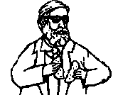

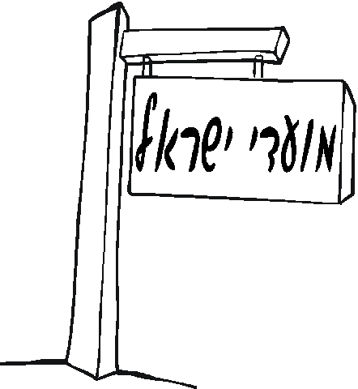
מלא את החסר בשלוש הטבלאות!
מבדק חג הפסח
בס"ד
תכנית ללימוד מושגים
ס"ו-17
#3 תעודת זהות לחג הפסח

א. לאיזו קבוצת חגים שייך פסח?
ב. רשום\רשמי שמות נוספים לחג הפסח
ג. כמה ימים הוא חג הפסח?
ד. כיצד נקראים הימים האמצעיים של חג הפסח?
ה. באלו תאריכים החג?
ו. מתי אומרים הלל שלם בפסח?
ז. כתוב שתי מצוות מיוחדות לחג הפסח
ח. באיזה תאריך בודקים את החמץ?
ט. מה מוסיפים לברכת המזון ולשמונה עשרה בפסח?

#1 עשרת המכות

דם  ________  כינים  _______  דבר | שחין  ________  ________  ________  בכורות

#2 סימני הסדר

קדש  _________  _________  _________  _________  _________  מוציא מצה | מרור  _________  _________  _________  _________  _________  נרצה
-

